# 第九次作业（排序）

1

【简答题】

【应用题】

任选10个整数的一个集合。

用Shaffer编写的教材《数据结构与算法分析》中介绍的每种排序方法排序，给出每趟排序结果

1. **插入排序**

**（注：| 表示要移动到位置，红色标记为要移动的关键字）**

|42 20 17 13 100 28 10 14 23 15

|20 42 17 13 100 28 10 14 23 15

|17 20 42 13 100 28 10 14 23 15

13 17 20 42 |100 28 10 14 23 15

13 17 20 |42 100 28 10 14 23 15

|13 17 20 28 42 100 10 14 23 15

10 13 |17 20 28 42 100 14 23 15

10 13 14 17 20 |28 42 100 23 15

10 13 14 |17 20 23 28 42 100 15

10 13 14 15 17 20 23 28 42 100

1. **冒泡排序**

**（注：| 表示要移动到位置，红色标记为要移动的关键字）**

|42 20 17 13 100 28 10 14 |23 15

10 |42 20 17 13 |100 28 14 15 23

10 13 |42 20 17 14 |100 28 15 23

10 13 14 |42 20 17 15 |100 28 23

10 13 14 15 |42 20 17 23 |100 28

10 13 14 15 17 |42 20 23 28 100

10 13 14 15 17 20 |42 23 28 100

10 13 14 15 17 20 23 |42 28 100

10 13 14 15 17 20 23 28 42 100

1. **选择排序**

**1) i=0: 0 4 2 1 5 7 9 6 8 3**

**2) i=1: 0 1 2 4 5 7 9 6 8 3**

**3) i=2: 0 1 2 4 5 7 9 6 8 3**

**4) i=3: 0 1 2 3 5 7 9 6 8 4**

**5) i=4: 0 1 2 3 4 7 9 6 8 5**

**6) i=5: 0 1 2 3 4 5 9 6 8 7**

**7) i=6: 0 1 2 3 4 5 6 9 8 7**

**8) i=7: 0 1 2 3 4 5 6 7 8 9**

**9) i=8: 0 1 2 3 4 5 6 7 8 9**

**10) i=9: 0 1 2 3 4 5 6 7 8 9**

**堆 排 序 : 原始数据:**

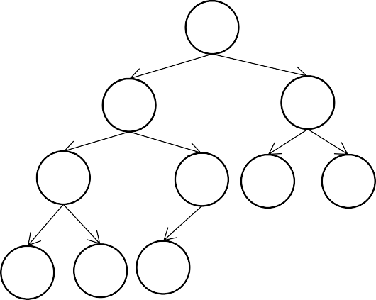

3

4

2

1

5

7

9

6

8

0

**3 4 2 1 5 7 9 6 8 0**

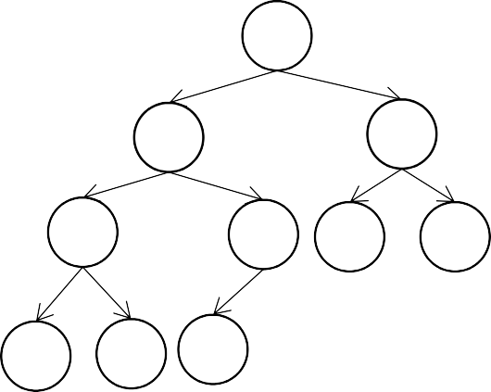

9

8

7

6

5

3

2

4

1

0

**建堆:**

**9 8 7 6 5 3 2 4 1 0**

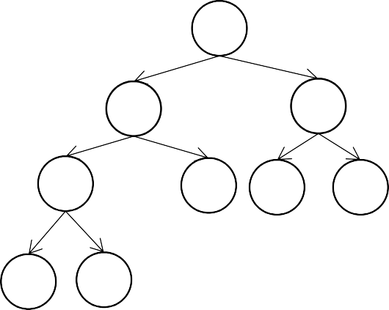

8

7

6

5

3

2

4

1

0

**移除 9:**

**8 7 6 5 3 2 4 1 0 | 9**

**移除 8:**

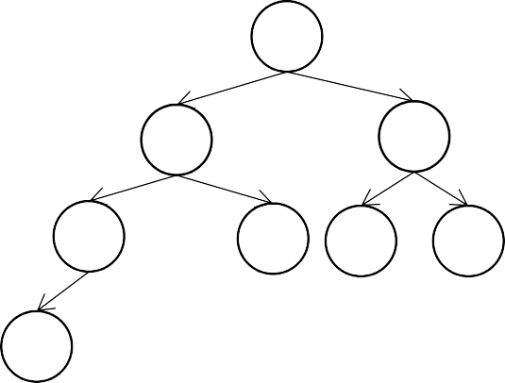

7

6

5

3

2

4

1

0

**7 6 5 3 2 4 1 0 | 8 9**

**移除 7:**

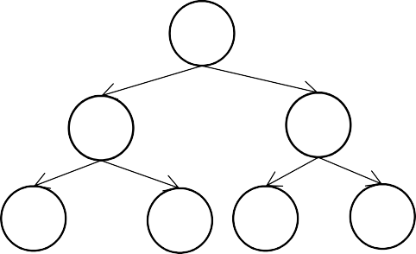

6

5

3

2

4

1

0

**6 5 3 2 4 1 0 | 7 8 9**

**移除 6:**

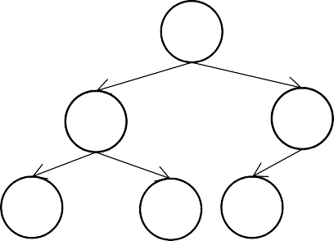

5

4

2

3

1

0

**5 4 2 3 1 0 | 6 7 8 9**

**移除 5:**

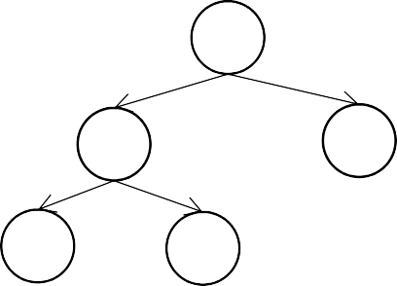

4

2

3

1

0

**4 2 3 1 0 | 5 6 7 8 9**

**移除 4:**

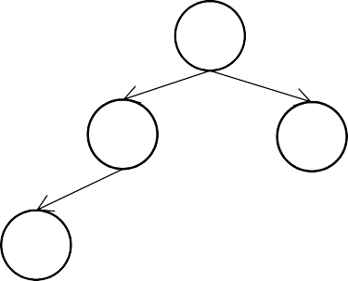

3

2

1

0

**3 2 1 0 | 4 5 6 7 8 9**

**移除 3:**

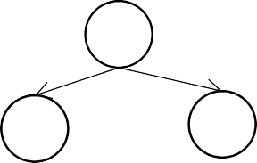

2

1

0

**2 1 0 | 3 4 5 6 7 8 9**

**移除 2:**

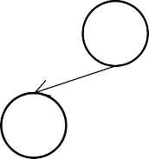

1

0

**1 0 | 2 3 4 5 6 7 8 9**

**所以最终排序: 0 1 2 3 4 5 6 7 8 9**

**分配排序与基数排序:**

取盒子数为 10, 把关键码对 10 取模赋给盒子

即可得到排序: 0 1 2 3 4 5 6 7 8 9

**归并排序**

[6, 5] [3, 1] [8, 7] [2, 4]

↓ ↓ ↓ ↓

[5, 6] [1, 3] [7, 8] [2, 4]

↓ ↓

[6, 5, 3, 1] [8, 7, 2, 4]

↓

[1, 2, 3, 4, 5, 6, 7, 8]